Viernes
09
de Julio

Cuarto de Primaria
Lengua Materna
(clase bilingüe)

Significados en costumbres y tradiciones zoques

Aprendizaje esperado: Registra y difunde costumbres y tradiciones.

Énfasis: Indaga sobre la presencia y el significado de diferentes sonidos presentes en rituales o festividades de la comunidad: campanas, cohetes, tambores, caracol, entre otros.

¿Qué vamos a aprender?

Aprenderás sobre el significado de algunos elementos que están presentes en algunas de las costumbres o tradiciones de la comunidad Zoque.

¿Qué hacemos?

Saludos niñas y niños, ¿Cómo están? mi nombre es Yesmin Villarreal Valle.

Tijsem ´yijta sykae´tam y nhka´etam? Än näyi Yesmin Villarreal Valle.

Vivo en el municipio Ocotepec, en el estado de Chiapas, hablo la lengua zoque y estoy muy contenta de saludarles.

Tzunhutzi te Kupikupkuyomo, te Chiapas najs´omopä, tzampat te ote tzame y syunit anhjampä än wit wat myusytzyita.
Los zoques son un grupo étnico que vive en los estados mexicanos de Chiapas, Oaxaca, Veracruz y Tabasco. Cultural, geográfica y lingüísticamente tienen una relación de parentesco muy fuerte con los Mixes y Popolucas.

Observa el siguiente video, para que conozcas más de los Zoques. Inícialo en el minuto 08:39 y detenlo en el minuto 8:58 después del minuto 14:50 al minuto 15:07 y para terminar del minuto 15:37 al minuto 15:51

- Chiapas, años de su historia. Los Zoques: Lengua y tradiciones.
https://www.youtube.com/watch?v=vwc9D9NraD0&ab_channel=DiezNoticiasDiezNoticias

Las lenguas zoques cuentan con distintos nombres para autodenominarse, diferencia que obedece a distintos aspectos, tales como las lenguas mismas, las subáreas territoriales o incluso a las comunidades, por ejemplo, tajtsa´way ´yode o tzunipi´notowe que significan lengua indígena y angpon tsame personas que hablan lengua. El nombre con el que se autodenominan los zoques de Chiapas es o´ de püt personas de lengua.

Las variantes del centro, sur, este, norte alto y bajo, noroeste y sureste son las que se hablan y se ubican geográficamente en el Estado de Chiapas, actualmente son pocos los municipios en donde aún se hablan, estos son: Ocotepec, Tapalapa, Francisco León y Chapultenango, son cuatro municipios en donde aproximadamente existe el 90 % de hablantes y la última variante se ubican en San Miguel Chimalapa, en el Estado de Oaxaca.

Te wit´titampä kuyay tzapkuy tetamte ijtyajupä y tzyapyajpapä te Chiaps najs´omo, te kupkuy´omotam jutä tzyapyajpamä te ote tzame tetamte: Kupimä, Känämä, Kuyatemä y te amä kupkuy´omo. Majksykutyamte kukputyam jutä tzyapyajpa te ote y te tumä tzapkuy temÄpäte te San Miguel Chimalapa, Oaxaca.

El censo más reciente realizado por el INEGI es el del 2020, en él se registraron 65,355 hablantes de alguna variante del zoque.

El día de hoy te comentaré sobre el significado de algunos elementos que están presentes en algunas de las costumbres o tradiciones de esta comunidad.

Yä jama makat mtzamjatyame tite´e tzyampapä te ijtkutyam ijtyapapä än kupkuyomo.

Comienza recordando que:

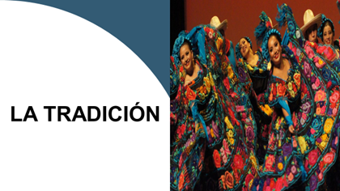

La tradición es una pauta de convivencia que una comunidad considera digna de constituirse y mantenerse de generación en generación. Después, sigue como una parte integral de sus usos y costumbres y se mantiene para que sean aprendidas por las nuevas generaciones como parte del legado cultural.

Te ijtkutyam dete´e wäpä ijtkuy ijtupä tumä kupkuy´omo tzyäjkyajpapä y tzäpyapä te eyatampäkota. Tete´e pyäjkistzyokyajpapä te ´yitkuy´omo wa ´yanhmayaju eyatampä´is.

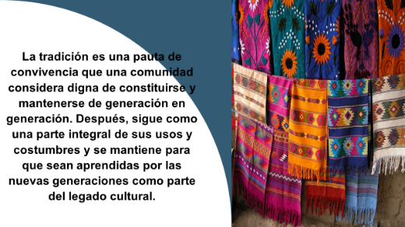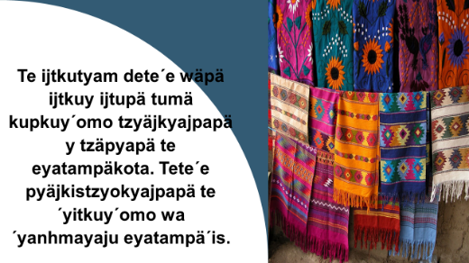

La tradición suele versar sobre el conocimiento y también sobre principios o fundamentos socioculturales selectos que por considerarse valiosos se extienden, se consolidan, se conservan o se adecuan a nuevas circunstancias.
Te wäpä ijtkutyam tetamte musokyutyam ijtyajupä tumä kupkuy´omo, mäja´ayajpa, paki ayajpa, tzä´yajpa u wyätzäjkyajpa jometampä tita momo u ijtkuy´omo.

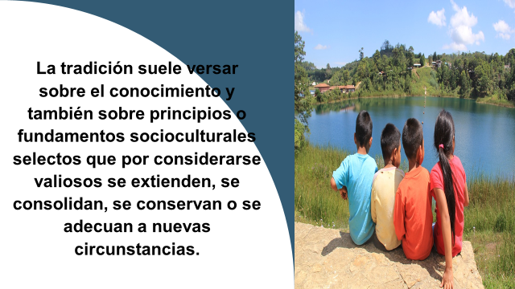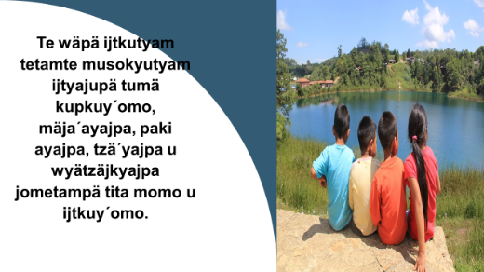

Como se comentó en la clase pasada, el 24 y 25 de abril de cada año se celebra la fiesta tradicional del pueblo, en donde se realizan diversos eventos culturales, deportivos y artísticos, en ellos encontramos diversos elementos como bailes, cantos, danzas, música, vestimenta especial, cohetes, tambores, cuya presencia enmarca cada una de las actividades

Te tzamjatyaset te anhmakyuy´omo kätupä, te 24 y 25 de abril poya´omo kyotzäjkyajpa te säk kupi kupkuy´isynye, jutä tzyäjkyajpa wi´na eyatampä titam, mäjtzäkyuy, etzetam, wankutyam, wanetam, yajk kimyajpa te kuete, nyajksyajpa te kowatam, tese eyatampä titam tzyäjkyajpa wa syänhayaju.

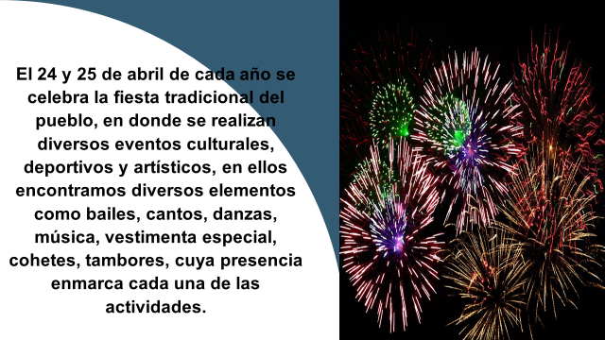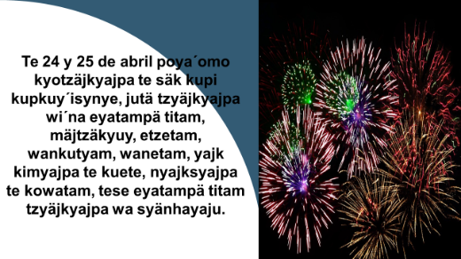

Es por eso que el municipio de Ocotepec uno de las danzas tradicionales y más conocido es el de la danza del tigre, esta danza se realiza cada año, pero no en la feria de San Marcos, sino en el carnaval.
Tekotate que te Kubimä ´yejtzyajpa te kak etze, te etze ýejtzyajpapäte tumtum ame, makak nyitzäki te nhkanah etze.

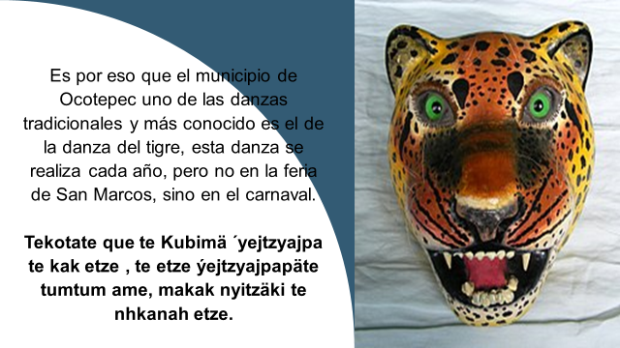

La danza del tigre representa al jaguar o al tigre que en años pasados cuentan que existió y que llegaba al pueblo y mataba a todos los animales domésticos, ante esta situación la gente se puso de acuerdo para atrapar al jaguar e hicieron una trampa la cual consistía en hacer cercas con palos en medio dejaron la carnada, con la intención de que el jaguar lo viera y se acercara y así atraparlo, así fue como lo atraparon.

Por lo tanto, desde esa fecha se realiza la danza del tigre en alusión a ese acontecimiento. Y los que participan son personas adultas del sexo masculino.

Te kak etze tzyäjkanhkospujtpapäte te kak oyupä iti wi´na´a yajkapapä na´ajk te kopäntam ijtyajpapä täjkomotam, jäsika nyuktzyotzu´unh unetam y yajkayajpaunh na´ajk., tekotate ýijsyajukam tiyä nä tyujku tzyapyaju´unh tijse maka tzyäjkye wa nyujkyaju te kak. Tesete tzyäjkyaju we´ke kujypiktam y kujkomo kyojtyaju tumä une wa tese ýijsu te kak´is y wa nyu´ku y tese muspa nyujkya´. Tese´unh tujku, nyujkyaju te kak y yajkayaju. Tekotate jiksekte nyitzäjkyaju te etze, te ejtzyajpapä päntamte.

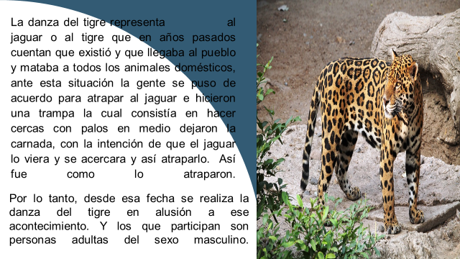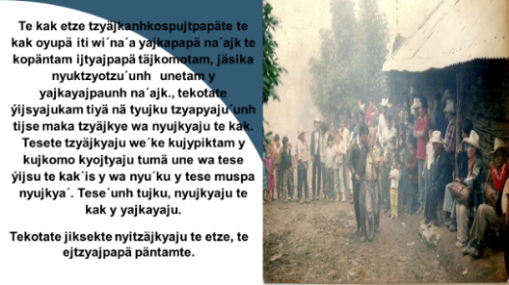

El vestuario de los danzantes es una máscara de madera simbolizando el rostro del jaguar y tejido de rafia como vestimenta en color naranja o amarillo. Acompañado de música tradicional con flauta de carrizo y tambor.

Te yapyajpapä pyama tzyäjkyajpapäte te tzaypik pyetyajpa te tzay putzyäpä y yapyajpa kuwin kuypyä kak tzäki.

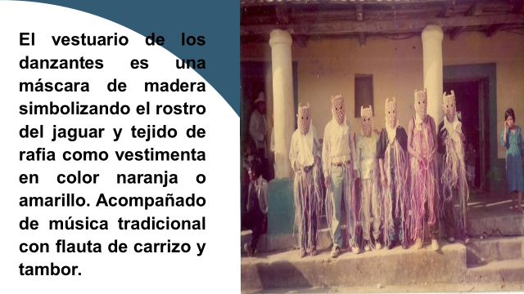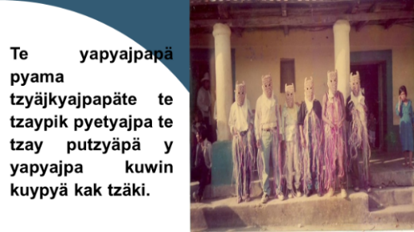

Al ejecutar esta danza, se dan vueltas al compás de la música, los espectadores entre ellos niños son los que los danzantes simulan que los persiguen y los atrapan.

´yejtzyajpak te kak etze, kyämanäyajpa te wane tese ejtzyajpa, te kosoyajpapä ijtyaju yomotam, päntam, unetam, te ejtzyajpapä te´iste nyujkyajpa te unetam y nyä ejtzyajpa. Tesete na´ajk tzyäjkpa te kak´is.

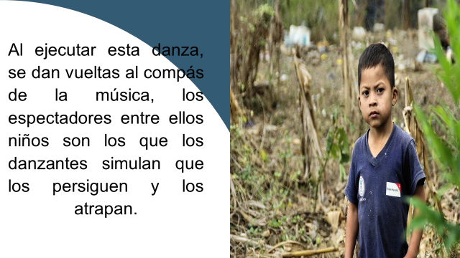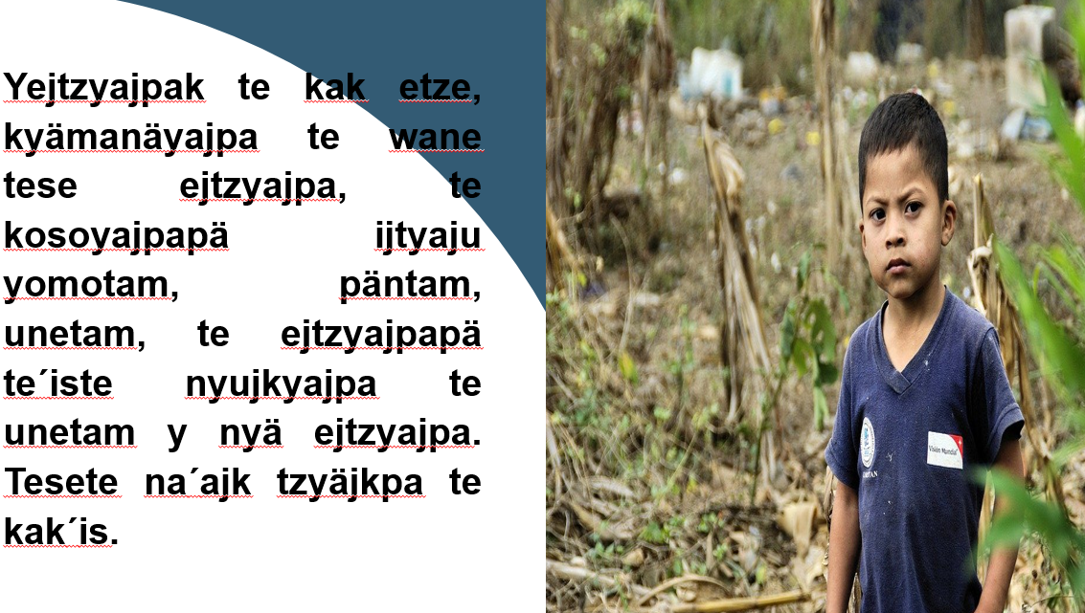

Es por eso, que en esta clase podemos rescatar una tradición cultural, como es la danza del tigre que en zoque se conoce como “kak etze”. Cada año se lleva a cabo y la gente sale de sus casas para ver bailar a estos danzantes, que recorren las calles principales del pueblo para hacer la demostración de esta danza y así seguir conservando esta bella tradición. Muchos desconocen el significado de la danza del tigre, afortunadamente hubo una investigación sobre esto y se pudo rescatar el valor y significado de la danza.

Tesete, ke yä anhmakyuy´omo muspate anhmayä te ijtkuy kyotzäjkyajpapä kupkuy´omo, te kak etze tumtum amete ´yejtzyajpapä, tumä tuk makyajpa te kupkuy´omo wa yijsyaju eyatampä´is.

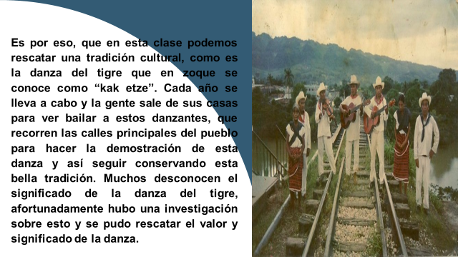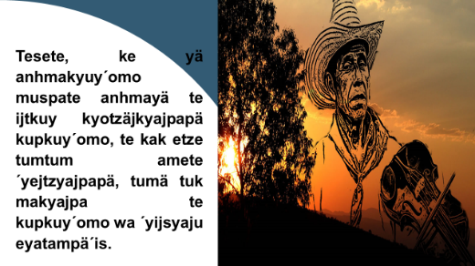

¿Te gustaría conocer la Danza del Tigre, Ocotepec, Chiapas? Observa con atención el siguiente video, termínalo en el minuto 2:38

- Danza del Tigre, Ocotepec, Chiapas.
https://youtu.be/t-b1xaRrCpI

¿Qué te pareció? Todas las danzas y tradiciones tienen diferentes personajes que buscan alegrar las fiestas, otras buscan pedir por la lluvia, el sol o la tierra, luchar contra el mal dramatizando batallas y todas ellas rescatar las costumbres de los antepasados.

Ojalá este video, haya contribuido en tu conocimiento de las tradiciones del pueblo zoque que, como se ha visto y escuchado conserva sus símbolos tradicionales, aun cuando muchos pobladores viven en la ciudad, y no cualquier ciudad, sino en la ciudad capital del estado de Chiapas: Tuxtla Gutiérrez.

Cómo has visto las costumbres y tradiciones de México están llenas de color, fiesta y alegría, así como de misticismo, tradición e historia. Todas y cada una de ellas son interesantes y atractivas porque reflejan la riqueza histórica, cada una posee significados profundos y orígenes que te llevan a conocer más de ti mismo.

Istesetam ke te tzäjkutyam y te wä’anhjamkutyam nimeke käkyaju, tesetije säktam y sijksijknekyuy, tesetike te wä’anhjamkuy, tzäjkuy y winatampä tzame. Ijtpo’usetamoä nimekete syinyityamoä y wätampä te’omo kejpa te mäja ajkuy winatampä y yätipä ijtkuy’isynye. Tumtimätampäisynye ijtu tzyapkuy jojmotampä y winatampä tzapkuy jutä wa ispäjkta te ne’ ijtkutyam.

Las formas de pensar, de sentir y de actuar, las lenguas que se hablan, las creencias, la comida y el arte se reflejan en cada una de las costumbres y tradiciones de nuestro país que lo hacen un país diverso en el aspecto cultural y lingüístico.

Te tisete kipsotyampa, te anhjamtamoa y te ntzäjktampa, te otetam ntzaptampapä, te wä’anhjamtampapä, te wi’kutyam y te syinyityampä titam te istampa tumtumätampä tzäjkuy’omo y wä’anhjamkuy’omo te mäja ijtkuy’isynye tzyäjkpapä’is wa nyäijtu sonekenetampä titam te ijtkuy y te ‘yoteisynyetam.

México es un país lleno de variadas e interesantes tradiciones. ¡Date una vuelta por cualquiera de sus estados para que seas testigo y experimentes algunas de ellas!

¡Hasta la próxima!

Eya jamanhke te istäjtanhketpa

¡Hasta el próximo ciclo escolar!

Estimada y Estimado Estudiante:

Con esta clase se concluye el ciclo escolar 2020-2021, el cual, en su mayoría, se llevó a cabo a distancia a través de los diversos medios de comunicación, pero sobre todo, en compañía de tu maestra o maestro y de tu familia.

Fue un año difícil, posiblemente enfrentaste muchas limitaciones y problemas en tu hogar para continuar tu aprendizaje, sin embargo, aún ante la adversidad, tu ánimo te impulsó para seguir adelante, hasta llegar a esta última clase del ciclo escolar.

Recuerda que puedes repasar tus clases, ya sea a través de los apuntes como éste, en el portal de Aprende en casa:

https://aprendeencasa.sep.gob.mx/site/index

Estamos muy orgullosos de tu esmero y dedicación. Quisiéramos que compartieras con nosotros tus experiencias, pensamientos, comentarios, dudas e inquietudes a través del correo electrónico:

aprende_en_casa@nube.sep.gob.mx

¡Muchas felicidades!
Hiciste un buen trabajo

Para saber más:
Lecturas

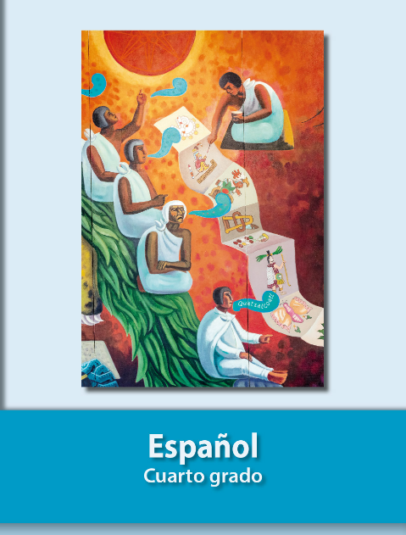
https://libros.conaliteg.gob.mx/20/P4ESA.htm

